关于阳城县凤南新区快速通道及滨河西路连接线项目设计方案公开征求意见的公告
为持续深化“我为群众办实事”实践活动，按照县委县政府安排部署，根据《阳城县城市交通改善专项规划》，我局拟启动实施阳城县凤南新区快速通道及滨河西路连接线项目。该项目位于县城西南部，地处主城区、凤南新区、演礼新城三大板块交汇点，是我县交通路网的重要组成部分。
为使该项目设计方案更趋合理完善，现面向社会公示，广泛征求各界人士宝贵意见，敬请大家积极参与，建言献策。
公开征求意见时间为2022年5月12日至2022年5月19日。反馈意见方式：1、电子邮箱：yczjj6610＠163.com；2、信函请寄至阳城县新阳东街29号住建局办公室；3、联系电话0356—4226610，传真0356—4226610。

阳城县住房和城乡建设管理局
2022年5月12日

凤南新区快速通道及滨河西路连接线项目
方 案 说 明

项目包括凤南新区快速通道工程和滨河西路连接线工程两部分。其中凤南新区快速通道工程全长1.2km，起点位于下芹桥东，与析城大街、金阳街、云蒙路形成十字交叉，向南依次横跨西小河、穿越骏马岭公园、平交滨河西路连接线、跨越濩泽河，终点与滨河东路平交，将主城区与凤南新区快速连接；滨河西路连接线工程全长2.2km，起点位于荪庄桥，沿濩泽河北岸向西延伸，终点在石洼沟桥与愚公大道平交。
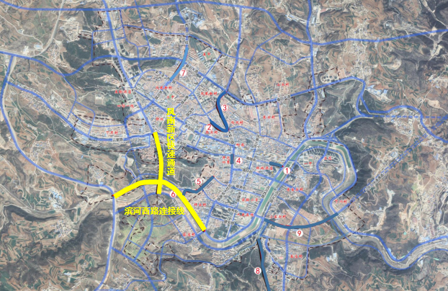
- 凤南新区快速通道设计方案

凤南新区快速通道采用双线桥隧相接方式，共有三个重要组成部分：从北至南依次为西小河桥梁、骏马岭隧道、濩泽河桥梁。
（一）西小河桥梁方案
方案一：变截面连续梁
桥梁结构采用变截面连续梁，桥面采用石材装饰，整体稳重大气、古朴浑厚。
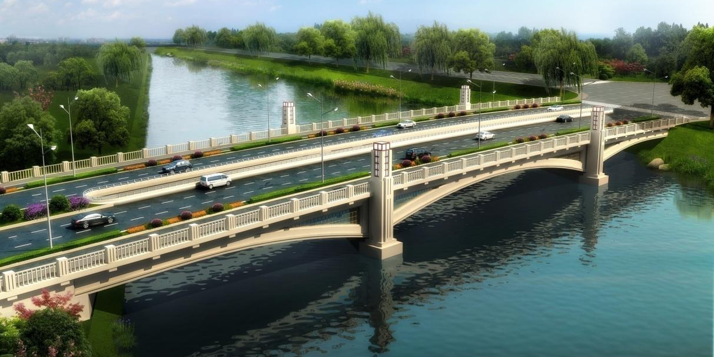

方案二：等截面箱梁
桥梁结构采用等截面箱梁，桥梁简洁大方，实用性强，施工工艺成熟，后期维护成本低，综合造价低，与刚建成通车的下芹桥造型保持一致。
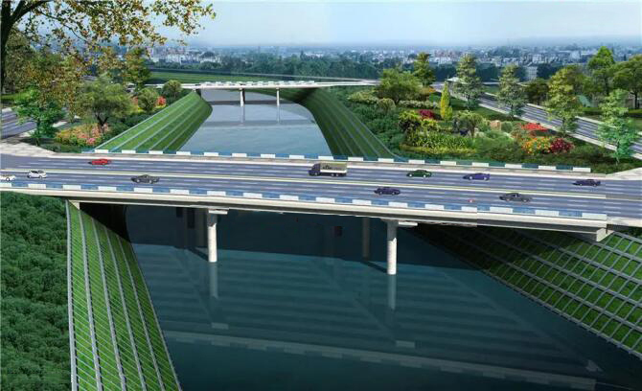
（二）骏马岭隧道方案
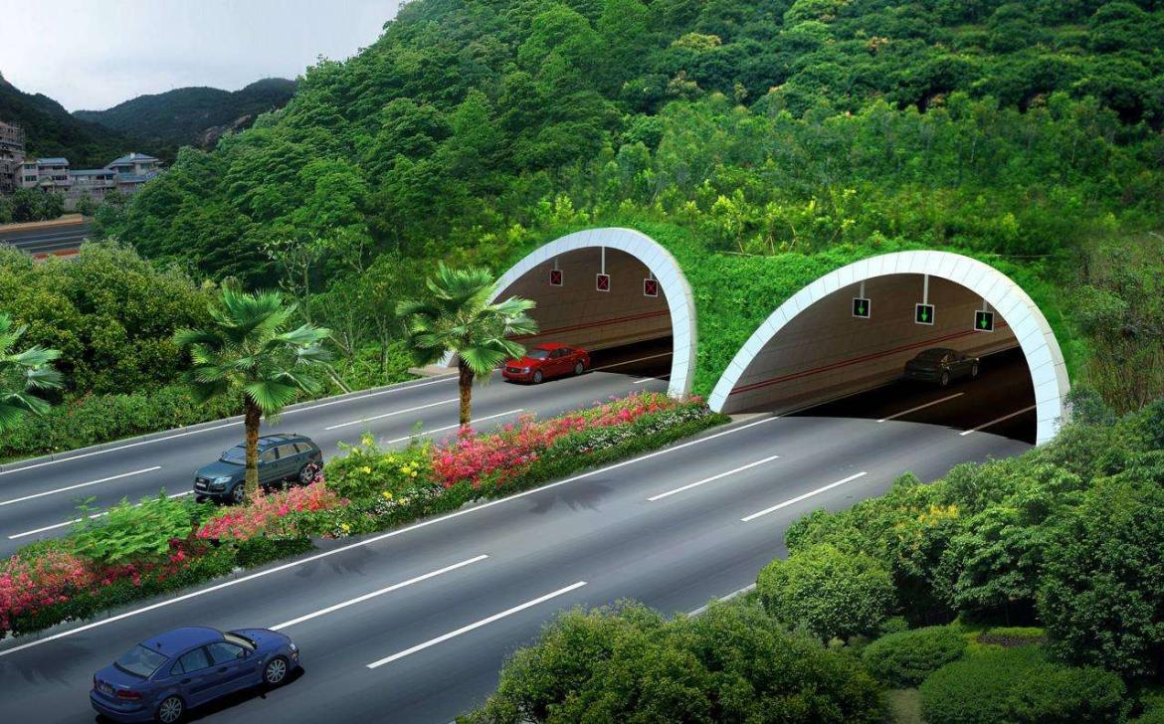

隧道进口效果图

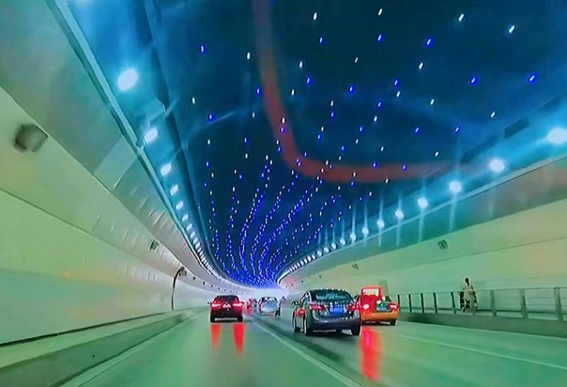

隧道内景效果图
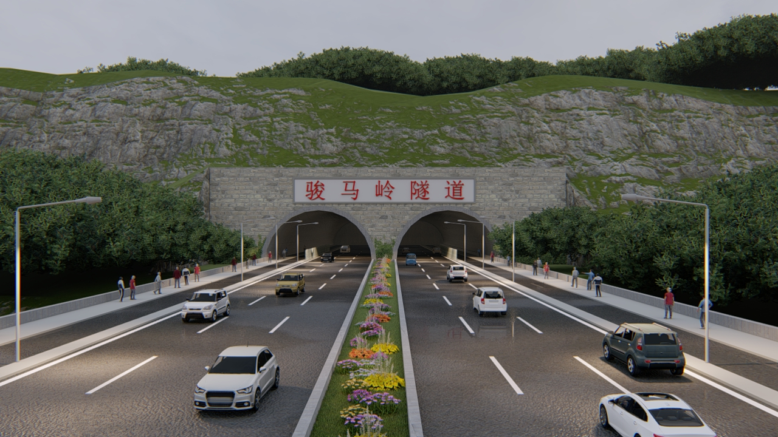

隧道出口效果图

方案一：人非共板
人非共板，即隧道采用双向四车道，非机动车道与人行道合并设置。隧道单洞净宽13.75m，从左至右依次为：0.25m（安全宽度）+0.5m（路缘带）+2×3.5m（车行道） +0.5m（路缘带）+0.5m（防撞护栏）+5m（行人与非机动车共板混合道）。
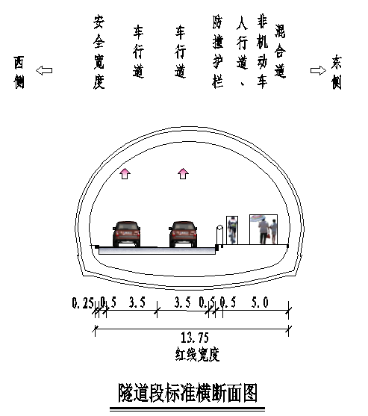

方案二：机非共板
机非共板，即隧道采用双向四车道，非机动车道与机动车道共板设置。隧道单洞净宽13.75m，从左至右依次为0.25m（安全宽度）+0.5m（路缘带）+2×3.5m（车行道） +0.5m（防撞护栏）+3.0m（非机动车道）+2.5m（人行道）。
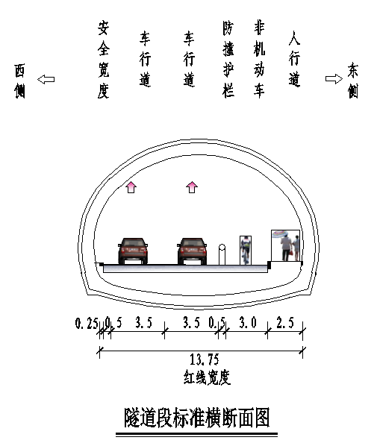

（三）濩泽河桥梁方案
方案一：飘带造型
全桥宛如一条飞舞的“丝带”，侧看轻盈飘逸，丝滑灵动，凸显现代风格。

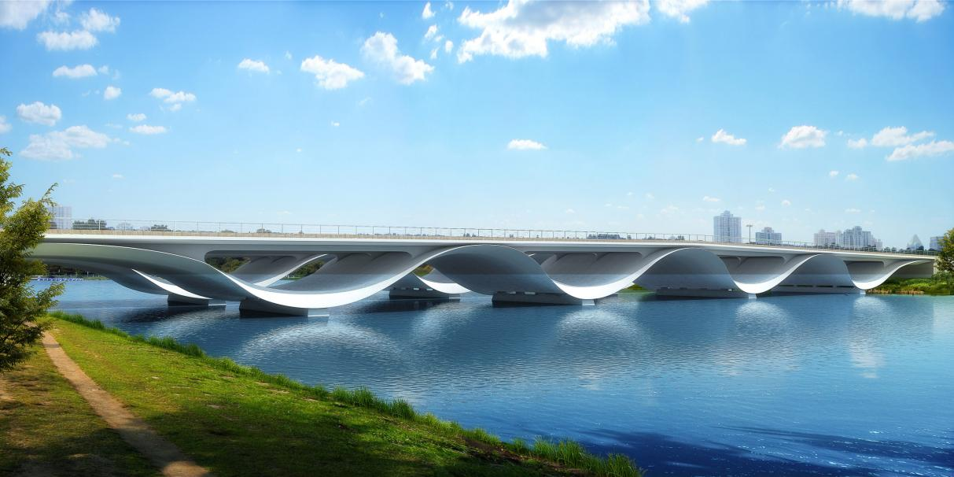

方案二：系杆拱造型
箱梁桥+系杆拱造型，桥面采用系杆拱式钢结构装饰，造型端庄典雅，简约大方，尽显中式韵味。

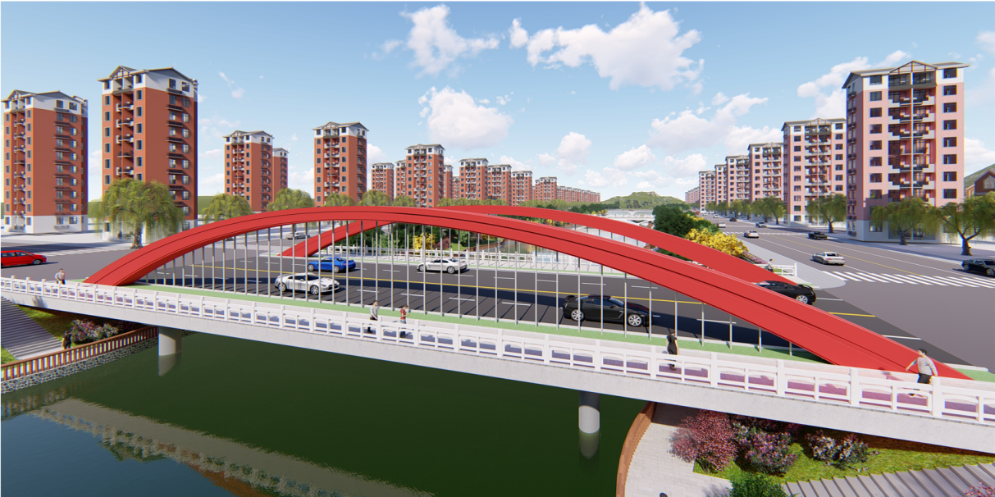

- 滨河西路连接线设计方案

滨河西路连接线与凤南新区快速通道形成十字交叉，并与滨河东路、愚公大道、富水路、安泰路共同组成城市重要交通路网。
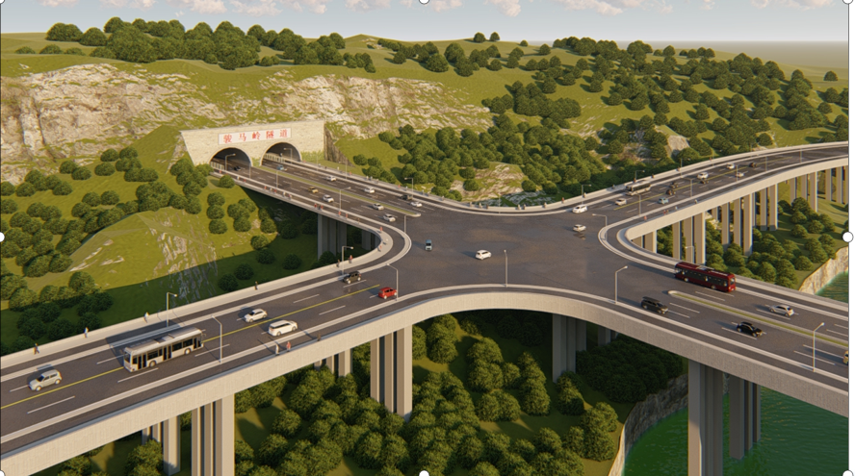
骏马岭隧道出口与滨河西路连接线平交效果图

滨河西路连接线根据交通量预测并结合现场实际，提出以下两种路基横断面方案。
方案一：30m路幅宽度
沿用既有滨河西路坡底段现状横断面，采用30m路幅宽度，从左至右依次为4.0m（人行道）+3.75m（非机动车道）+2×3.5m（车行道） +0.5m（分隔栏杆）+2×3.5m（车行道）+3.75m（非机动车道）+4.0m（人行道）。

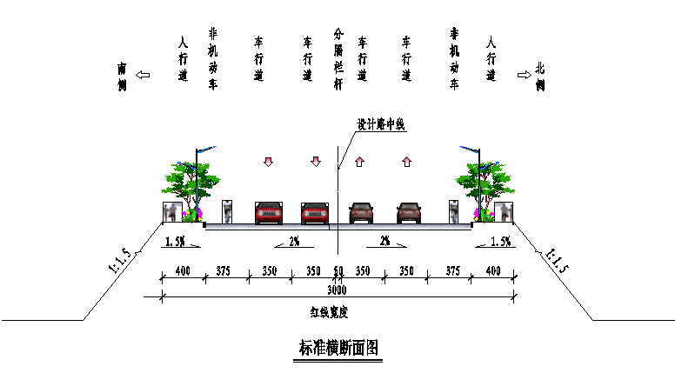

方案二：24m路幅宽度
结合现状地形，采用24m路幅宽度，从左至右依次为3.0m（人行道）+2.0m（非机动车道）+3.5m（车行道）+3.25m（车行道）+0.5m（分隔栏杆）+3.25m（车行道）+3.5m（车行道）+2.0m（非机动车道）+3.0m（人行道）。

